**BỘ CÔNG THƯƠNG**

**TRƯỜNG ĐẠI HỌC ĐIỆN LỰC**

**KHOA CÔNG NGHỆ THÔNG TIN**



**BÁO CÁO THỰC TẬP TỐT NGHIỆP**

**ĐỀ TÀI:**

**XÂY DỰNG ỨNG DỤNG BITCOIN WALLET TRÊN NỀN TẢNG ANDROID VÀ IOS**

|  |  |
| --- | --- |
|  |  |
| |  |  | | --- | --- | | **Sinh viên thực hiện** | **: TRẦN THỊ DIỆU NINH** | | **Giảng viên hướng dẫn** | **: TH.S NGÔ NGỌC THÀNH** | | | **Ngành** | **: CÔNG NGHỆ THÔNG TIN** | | | **Chuyên ngành** | **: CÔNG NGHỆ PHẦN MỀM** | | | **Lớp** | **: D10CNPM** | | | **Khóa** | **: 2015-2020** | | |  |
|  |  |

***Hà Nội, tháng 10 năm 2019***

LỜI NÓI ĐẦU

Vài năm trở lại đây, sự bùng nổ mạnh mẽ của các đồng tiền ảo Bitcoin (BTC), đồng Etherium (ETH), đồng Lifecoin (LTC)... và sự tăng giá lên tới hàng trăm lần của nhiều đồng tiền ảo trong năm 2017 đã khiến thị trường tiền ảo trở thành thị trường đầu tư hấp dẫn và sinh lời cao, thu hút mạnh sự quan tâm của giới đầu tư, đầu cơ, quỹ đầu tư lớn, các nhà đầu tư cá nhân.

Điểm qua một vài con số có thể thấy, tính đến cuối năm 2017, Bitcoin tăng giá khoảng gần 20 lần, đồng ETH tăng 120 lần và hàng trăm đồng coins khác cũng tăng giá rất nhiều lần trong một thời gian ngắn.

Thị trường tiền ảo có đặc điểm thu hút các nhà đầu tư, đó là tăng nhanh, tăng nhiều (có thể tăng 50-100 lần/ngày), tăng không có công thức và cũng rất khó dự đoán. Ngược lại, đà giảm sâu thì giảm cũng xuống rất nhanh, có thể giá trị của nhà đầu tư nhìn thấy thị trường này thực sự màu mỡ để đầu tư và sinh lời nhanh, bởi nguyên tắc rủi ro cao thì lợi nhuận cao. Nên nhiều ứng dụng phần mềm đã được lập ra nhằm để đào, mua bán, trao đổi, quản lý nhằm tăng lợi nhuận và tránh rủi ro. Vì vậy, em đã chọn đề tài “Xây dựng ứng dụng Bitcoin Wallet trên nền tảng Android và IOS” với mục đích nghiên cứu, tìm hiểu về ứng dụng phần mềm.

Nội dung báo cáo gồm 3 chương:

**Chương 1:** Tổng quan

Giới thiệu tổng quan về công ty Sotatek - đơn vị thực tập. Đồng thời nêu lý do chọn đề tài, mục tiêu, nội dung nghiên cứu của đề tài thực tập.

Đưa ra cái nhìn tổng quan về một số đồng tiền ảo (Bitcoin, Ethereum, Ripple, Litecoin) và ví Bitcoin

**Chương 2**: Phân tích và thiết kế hệ thống

Nội dung tập trung xác định các yêu cầu mà hệ thống cần đáp ứng. Xác định tác nhân, các ca sử dụng và vẽ được biểu đồ tuần tự, biểu đồ lớp, biểu đồ cộng tác,... của hệ thống.

**Chương 3:** Xây dựng ứng dụng

Trình bày về công nghệ áp dụng để xây dựng ứng dụng và giao diện ứng dụng.

**Kết luận:**

Tóm tắt kết quả đạt được, đồng thời đưa ra các định hướng nghiên cứu, phát triển trong tương lai.

**LỜI CẢM ƠN**

Em xin gửi lời cảm ơn chân thành và sự tri ân sâu sắc đối với các thầy cô của trường Đại học Điện Lực, đặc biệt là các thầy cô khoa Công Nghệ Thông Tin của trường đã tạo điều kiện cho em thực hiện báo cáo. Và em cũng xin chân thành cảm ơn thầy Ngô Ngọc Thành đã nhiệt tình hướng dẫn hướng dẫn em hoàn thành tốt báo cáo.

Trong quá trình thực tập, cũng như là trong quá trình làm bài báo cáo thực tập, khó tránh khỏi sai sót, rất mong các thầy, cô bỏ qua. Đồng thời do trình độ lý luận cũng như kinh nghiệm thực tiễn còn hạn chế nên bài báo cáo không thể tránh khỏi những thiếu sót, em rất mong nhận được ý kiến đóng góp thầy, cô để em học thêm được nhiều kinh nghiệm và sẽ hoàn thành tốt hơn bài báo cáo tốt nghiệp sắp tới.

Em xin chân thành cảm ơn!

Sinh viên thực hiện

Trần Thị Diệu Ninh

**PHIẾU CHẤM ĐIỂM**

Sinh viên thực hiện:

|  |  |  |
| --- | --- | --- |
| **Họ và tên** | **Chữ ký** | **Ghi chú** |
|  |  |  |

Giảng viên chấm:

|  |  |  |
| --- | --- | --- |
| **Họ và tên** | **Chữ ký** | **Điểm** |
| Giảng viên chấm 1: |  |  |
| Giảng viên chấm 2: |  |  |

**MỤC LỤC**

LỜI NÓI ĐẦU 2

CHƯƠNG 1: TỔNG QUAN 12

1.1 Giới thiệu tổng quan về đơn vị thực tập công ty Sotatek 12

1.1.1 Cơ cấu tổ chức của công ty 12

1.1.2 Lịch sử phát triển của công ty 13

1.1.3 Dịch vụ, sản phẩm và công nghệ chính của công ty 13

1.2 Nhận đề tài thực tập 14

1.2.1 Lý do chọn đề tài 14

1.2.2 Mục tiêu của đề tài 14

1.2.3 Nội dung nghiên cứu của đề tài 14

1.3 Giới thiệu tổng quan về các đồng tiền ảo, ví Bitcoin 15

1.3.1 Đồng Bitcoin (BTC) 15

1.3.1.1 Sự ra đời của đồng Bitcoin 16

1.3.1.2 Ví bitcoin 17

1.3.1.3 Ưu nhược điểm của đồng Bitcoin 17

1.3.2 Đồng Ethereum (ETH) 18

1.3.2.1 Giá trị của đồng Ethereum 19

1.3.2.2 Lịch sử phát triển Ethereum 19

1.3.2.3 Những điểm khác biệt giữa Bitcoin và Ethereum 19

1.3.3 Đồng Ripple (XRP) 20

1.3.3.1 Đội ngũ nhân sự phát triển của Ripple 20

1.3.3.2 Đồng tiền Ripple có giống Bitcoin không? 21

1.3.3.3 Nguyên lý hoạt động 21

1.3.3.4 Tỷ giá của đồng tiền ảo Ripple 22

1.3.3.5 Ưu nhược điểm của Ripple 22

1.3.4 Đồng Litecoin (LTC) 23

1.3.4.1 Lịch sử ra đời của Litecoin 23

1.3.4.2 Litecoin và Bitcoin khác nhau như thế nào? 24

CHƯƠNG 2. PHÂN TÍCH VÀ THIẾT KẾ HỆ THỐNG 25

2.1 Sơ đồ tổng quan các chức năng chính của hệ thống 25

2.1.1 Biểu đồ Usecase tổng quát 25

2.1.2 Biểu đồ phân rã Usecase 25

2.1.2.1 Chức năng “Create wallet” 25

2.1.2.2 Chức năng “Delete wallet” 26

2.1.2.3 Chức năng “Import wallet” 26

2.1.2.4 Chức năng “Deposit” 26

2.1.2.5 Chức năng “Withdraw” 27

2.1.2.6 Chức năng “Exchange” 27

2.1.2.7 Chức năng “Helps” 27

2.1.2.5 Chức năng “Thay đổi thông tin cá nhân” 27

2.1.3 Các tác nhân chính tham gia hệ thống 28

2.1.4 Đặc tả và hiện thực hóa Usecase 29

2.1.4.1 Usecase “Create wallet” 29

2.1.4.2 Usecase “Import wallet” 30

2.1.4.3 Usecase “Delete wallet” 32

2.1.4.4 Usecase “Withdraw” 33

2.1.4.5 Usecase “Deposit” 34

2.1.4.6 Usecase “Exchange” 35

2.1.4.7 Usecase “Helps” 37

2.1.4.8 Usecase “Thay đổi thông tin cá nhân” 39

CHƯƠNG 3: XÂY DỰNG ỨNG DỤNG 41

3.1 Công cụ phát triển 41

3.2 Giao diện ứng dụng 42

KẾT LUẬN 47

I. Kết quả đạt được 47

1. Về kiến thức 47

2. Về chương trình 47

II. Hạn chế 47

III. Hướng phát triển 47

**DANH MỤC BẢNG BIỂU**

Bảng 1.1 Thông tin công ty 12

Bảng 1.2 Lịch sử phát triển của công ty 13

Bảng 2.2 Mô tả Usecase của hệ thống 28

Bảng 2.3 Mô tả Usecase create wallet 29

Bảng 2.4 Mô tả Usecase import wallet 30

Bảng 2.5 Mô tả Usecase delete wallet 32

Bảng 2.6 Mô tả Usecase withdraw 33

Bảng 2.7 Mô tả Usecase deposit 34

Bảng 2.8 Mô tả Usecase exchange 35

Bảng 2.9 Mô tả Usecase helps 37

Bảng 2.10 Mô tả Usecase thay đổi thông tin cá nhân 39

DANH MỤC HÌNH ẢNH

DANH MỤC CÁC KÝ HIỆU

|  |  |  |  |  |  |
| --- | --- | --- | --- | --- | --- |
| **PHẦN TỬ MÔ HÌNH** | | **KÝ HIỆU** | **Ý NGHĨA** | | |
| **Biểu đồ USE CASE** | | | | | |
| Tác nhân  (Actor) | | a | Một người / nhóm người hoặc một thiết bị hoặc hệ thống tác động hoặc thao tác đến chương trình. | | |
| Use-case  (“Ca” sử dụng) | | uc | Biểu diễn một chức năng xác định của hệ thống | | |
| Mối quan hệ giữa các use case | |  | Use case này sử dụng lại chức năng của use case kia | | |
|  | Use case này mở rộng từ use case kia bằng cách thêm chức năng cụ thể | | |
|  | Use case này kế thừa các chức năng từ use case kia | | |
| **Biểu đồ LỚP** | | | | | |
| Lớp  (Class) | | class1 | Biểu diễn tên lớp, thuộc tính, và phương thức của lớp đó | | |
| Quan hệ kiểu kết hợp | |  | Biểu diễn quan hệ giữa hai lớp độc lập, có liên quan đến nhau | | |
| Quan hệ hợp thành | |  | Biểu diễn quan hệ bộ phận – tổng thể | | |
| Quan hệ phụ thuộc | |  | Các lớp phụ thuộc lẫn nhau trong hoạt động của hệ thống | | |
| **Biểu đồ TRẠNG THÁI** | | | | | |
| Trạng thái | |  | Biểu diễn trạng thái của đối tượng trong vòng đời của đối tượng đó | | |
| Trạng thái khởi đầu | |  | Khởi đầu vòng đời của đối tượng đó | | |
| Trạng thái kết thúc | |  | Kết thúc vòng đời của đối tượng | | |
| Chuyển tiếp  (transition) | |  | Chuyển từ trạng thái này sang trạng thái khác | | |
| **Biểu đồ TUẦN TỰ** | | | | | |
| Procedure  (Phương thức) | | s | Là một phương thức của B mà đối tượng A gọi thực hiện. | | |
| Message  (Thông điệp) | | m | Là một thông báo mà B gửi cho A. | | |
| **Biểu đồ HOẠT ĐỘNG** | | | | | |
| Hoạt động |  | | | Mô tả hoạt động gồm tên hoạt động và đặc tả của nó | |
| Trạng thái khởi đầu |  | | |  | |
| Trạng thái kết thúc |  | | |  | |
| Thanh đồng bộ ngang |  | | | Mô tả thanh đồng bộ ngang | |
| Chuyển tiếp |  | | |  | |
| Quyết định |  | | | Mô tả một lựa chọn điều kiện | |
| Các luồng | Phân tách các lớp đối tượng khác nhau trong biểu đồ hoạt động | | | Phân cách nhau bởi một đường kẻ dọc từ trên xuống dưới biểu đồ | |
| **Biểu đồ THÀNH PHẦN** | | | | | |
| Thành phần | |  | | | Mô tả một thành phần của biểu đồ, mỗi thành phần có thể chứa nhiều lớp hoặc nhiều chương trình con |
| Mối quan hệ phụ thuộc giữa các thành phần | |  | | | Mỗi quan hệ giữa các thành phần(nếu có) |
| **Biểu đồ TRIỂN KHAI** | | | | | |
| Các node  (các thiết bị) |  | | | Biểu diễn các thành phần không có bộ vi xử lý | |
| Các bộ xử lý |  | | | Biểu diễn các thành phần có bộ vi xử lý | |
| Liên kết truyền thông TCP/IP |  | | | Giao thức truyền thông TCP/IP thông qua kết nói mạng LAN | |

**CHƯƠNG 1: TỔNG QUAN**

* 1. **Giới thiệu tổng quan về đơn vị thực tập công ty Sotatek**
     1. **Cơ cấu tổ chức của công ty**

Bảng 1.1 Thông tin công ty

|  |  |
| --- | --- |
| Tên tiếng việt | Công ty cổ phần công nghệ Sota Tek |
| Tên tiếng anh | Sota Tek Joint Stock Company |
| Tên viết tắt | Sota Tek JSC |
| Ngày thành lập | 10/08/2015 |
| Số nhân viên | 51-150 |
| Lĩnh vực hoạt động chính | Sản xuất phần mềm |
| Địa chỉ | Tầng 7, toà nhà CIC, ngõ 219 Trung Kính, Yên Hòa, Cầu Giấy, Hà Nội |
| Điện thoại | 024 6658 5248 |
| Email | support@sotatek.com |
| Website | https://sotatek.com |

* Cơ cấu tổ chức của công ty

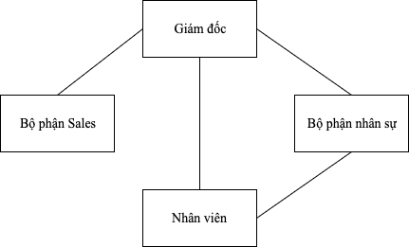

Hình 1.1: Sơ đồ cơ cấu tổ chức của công ty

Chức năng của từng chức vụ:

* Giám đốc: là người nắm quyền hạn cao nhất, quản lý mọi hoạt động của công ty.
* Bộ phận Sales: bộ phận phụ trách marketing truyền thông, các công tác đối ngoại của công ty.
* Bộ phận nhân sự: phụ trách vấn đề tuyển dụng, tài chính, tính lương.
* Nhân viên: thực hiện các nhiệm vụ được giao.
  + 1. **Lịch sử phát triển của công ty**

Bảng 1.2 Lịch sử phát triển của công ty

|  |  |
| --- | --- |
| 2018 | * Doanh số vượt chỉ tiêu 120%, đem về 200 tỉ VNĐ * Phát triển dự án về blockchain outsource Nhật * Nhân sự cán mốc 80 người (cả thực tập) * Liên kết với trường Đại học Công nghệ - Đại học quốc gia Hà Nội, trung tâm Bachkhoa Aptech |
| 2019 – Quý 1 | * Doanh số 8.4 tỉ VNĐ * Phát triển thêm dự án về AI * Nhân sự cán mốc 97 người (cả thực tập) * Cổ đông sáng lập công ty cổ phần Trada Tech |

* + 1. **Dịch vụ, sản phẩm và công nghệ chính của công ty**
* **Dịch vụ**
* Phát dịch đồng điện tử
* **Sản phẩm**
* Ứng dụng học tiếng nhật trực tuyến Bondlingo Japan
* Hệ thống quản lý nhân sự Matchingood Korea
* Hệ thống y tế AInext Japan
* Sàn Aisx, VCC, Bitkoex, Bitcastle, Instant Exchange, Amanpuri Exchange
* Ứng dụng hẹn hò Dateat
* Ứng dụng chăm sóc da Novera
* **Công nghệ chính**
* Java, PHP, .NET, android, Swift, Ruby on Rails, Python…
* Blockchain
  1. **Nhận đề tài thực tập**
     1. **Lý do chọn đề tài**

Đơn vị thực tập hiện tại của em, công ty Sotatek là công ty phần mềm chuyên về lĩnh vực tiền điện tử, sàn giao dịch tiền điện tử. Sau quá trình thực tập tại công ty, được tham gia vào phát triển các sản phẩm về tiền điện tử, em đã quyết định chọn đề tài liên quan đến mũi nhọn của công ty.

* Tên đề tài: “Xây dựng ứng dụng Bitcoin Wallet trên nền tảng Android và IOS”
* Sinh viên thực hiện: Trần Thị Diệu Ninh -1581310041
  + 1. **Mục tiêu của đề tài**
* Tạo ra một ứng dụng di động với đầy đủ chức năng cần thiết của một ví Bitcoin, giao diện trực quan, thân thiện với người dùng.
* Các chức năng nghiệp vụ rõ ràng, chính xác như Deposit, Withdraw, Exchange,…
* Độ bảo mật cao, dễ dàng nâng cấp, sửa chữa.
  + 1. **Nội dung nghiên cứu của đề tài**
* **Lý thuyết**
* Tìm hiểu về các đồng tiền ảo, giao dịch tiền ảo
* Tìm hiểu ngôn ngữ Javascript và React-native framework
* **Thực hành**
* Phân tích thiết kế hệ thống
* Xây dựng các chức năng của ứng dụng: create wallet, import wallet, delete wallet, exchange, deposit, withdraw…
  1. **Giới thiệu tổng quan về các đồng tiền ảo, ví Bitcoin**
     1. **Đồng Bitcoin (BTC)**



Hình 1.2 Logo đồng tiền Bitcoin

Bitcoin (ký hiệu là BTC hoặc XBT) được coi là đồng tiền của Internet, là một loại tiền mã hoá, hay còn gọi tên khác là tiền tệ kỹ thuật số (tiền điện tử, tiền ảo, tiền số) phân cấp, được phát hành vào năm 2009 dưới dạng một phần mềm mã nguồn mở và nó được tạo ra bởi một người có tên là Satóhi Nakamomto. Bitcoin được trao đổi trực tiếp trên mạng Internet mà không thông qua một tổ chức tài chính trung gian nào. Cách thức hoạt động của Bitcoin khác hoàn toàn so với các loại tiền tệ bình thường, không có bất cứ cá nhân, tổ chức nào quản lý các giao dịch Bitcoin.

Đồng Bitcoin được sử dụng rộng rãi trong thương mại điện tử, là loại tiền tệ được mã hoá đầu tiên và điển hình nhất. Chi phí thanh toán, giao dịch của Bitcoin rẻ hơn rất nhiều so với các loại tiền khác nên nó được các công ty, doanh nghiệp ưu thích và lựa chọn. Tính đến tháng 6 năm 2016, lượng tiền cơ sở của Bitcoin được định giá khoảng 12 tỷ đô la Mỹ, một con số khổng lồ, trở thành đồng tiền có giá trị lớn nhất.

* + - 1. **Sự ra đời của đồng Bitcoin**

Bitcoin được tạo ra bởi một cá nhân (hay tổ chức) nào đó nhưng không muốn tiết lộ danh tính nên đã lấy tên là Satoshi Nakamoto (Hiện nay cũng chưa ai biết được Satoshi Nakamoto là ai, từ tổ chức nào đã tạo ra đồng tiền này) đưa ra ý tưởng cho toàn thế giới vào năm 2009.

Sự ra đời của Bitcoin được nhiều người ví như một cuộc cách mạng mang tầm cỡ thế giới. Tiền Bitcoin ra đời đã giải quyết được vấn đề giao dịch một cách thông minh mà không chịu sự quản lý của bất kỳ ai.

**“Bitcoin có phải là một đồng tiền ảo?”**

Thực ra Bitcoin không phải tiền ảo mà là tiền thật hay cách gọi khác là “Đồng tiền điện tử”. Nhiều người mới tìm hiểu hoặc chưa có đủ thông tin thường gọi là tiền ảo, cách gọi này rất dễ gây hiểu lầm cho những người chưa biết gì về Bitcoin. Bởi từ “ảo” là để chỉ một cái gì đó không có thực, thường thì tiền ảo được sử dụng trong một cộng đồng nhất định. Ví dụ khi bạn nạp tiền vào game thì đó là tiền ảo, nó gần như không quy đổi được ra tiền thật và nếu có thì giá trị rất thấp do hai bên quy định với nhau khi giao dịch. Hơn nữa, cách tạo ra tiền ảo và vận hành nó khác hoàn toàn với Bitcoin. Ngược lại thì đồng tiền Bitcoin có thể đổi ra tiền thật và có giá trị rất lớn. Bitcoin được sử dụng rộng rãi, mang tầm cỡ quốc tế. Nó có thể sử dụng để mua nhiều thứ có giá trị như tiền thật, 1 Bitcoin có giá trị lên đến khoảng $ 8,182.09 ở thời điểm hiện tại và đồng thời cũng là đồng tiền có giá trị lớn nhất thế giới.

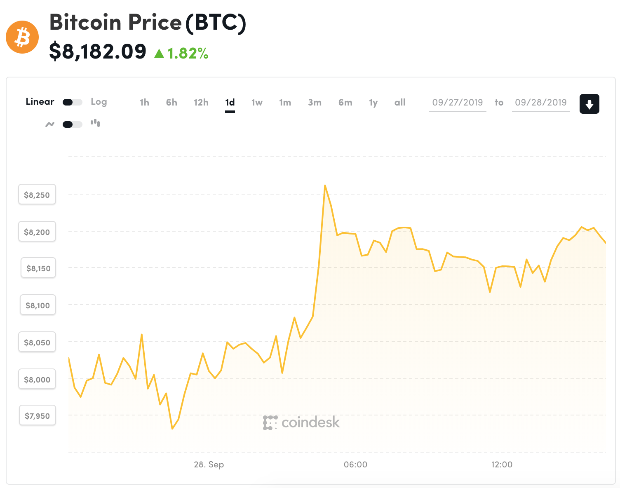

Hình 1.3 Biểu đồ giao động giá Bitcoin

* + - 1. **Ví bitcoin**

Ví Bitcoin được sử dụng để lưu dữ, giao dịch Bitcoin. Bất cứ ai sử dụng Bitcoin cũng tự mình tạo được một ví Bitcoin (Bitcoin Wallet). Cách thức hoạt động của ví Bitcoin: khi bạn mở ví, bạn sẽ được cung cấp một hoặc nhiều địa chỉ công khai để người khác có thể gửi tiền vào địa chỉ đó (deposit).

Hầu hết các ví lưu trữ Bitcoin đều có tính bảo mật cực cao qua nhiều lớp hoặc có tính năng cho phép người dùng tự in ví giấy cho mình để cất trong tủ an toàn. Tuy nhiên bạn tuyệt đối không được để lộ thông tin ví cho bất cứ ai. Vì nếu họ có thông tin đăng nhập vào ví của bạn, họ có thể thực hiện giao dịch và đánh cắp toàn bộ số Bitcoin có trong ví của bạn.

* + - 1. **Ưu nhược điểm của đồng Bitcoin**
* **Ưu điểm**

Như các chuyên gia hàng đầu đánh giá sự ra đời của Bitcoin đã đánh dấu một bước ngoặt lịch sử về hình thức thanh toán điện tử, Bitcoin mang những ưu điểm vô cùng lớn và hơn hẳn những đồng tiền khác:

*Thuận tiện trong giao dịch:* Nếu như với các ngân hàng hay dịch vụ thanh toán online (trung gian giao dịch) thường sẽ có một giới hạn về chuyển và nhận tiền trong ngày cũng như thời gian, nhưng với Bitcoin thì hoàn toàn không có. Bạn có thể gửi tuỳ ý với số lượng không giới hạn, ở bất cứ đâu trên thế giới, vào bất cứ thời gian nào cho người thân, bạn bè mà không có ai quản lý được số tiền bạn gửi.

*Bitcoin không thể làm giả:* Một ưu điểm tiếp theo của Bitcoin chính là không làm giả được. Bởi Bitcoin không tồn tại dưới dạng vật chất như những loại tiền khác. Hơn nữa việc kiểm định Bitcoin cũng không tốn chi phí nào trong khi vàng là rất cao.

*Bảo mật cao và rất an toàn:*Mọi thông tin giao dịch Bitcoin đều được hiển thị trên Internet nhưng danh tính người giao dịch không xuất hiện nên tính bảo mật thông tin rất cao. Tính tới thời điểm hiện tại thì giao thức Bitcoin vẫn chưa hề có một lỗ hổng bảo mật nào để làm mất Bitcoin của người dùng.

*Chi phí giao dịch cực thấp:*Do không có bên trung gian nào quản lý việc giao dịch Bitcoin nên chi phí = 0, bạn chỉ mất phí xử lý giao dịch trên các hệ thống nhưng nó là rất thấp.

*Bảo vệ môi trường:* Đồng tiền Bitcoin không phải sử dụng hoá chất in ấn hay khai thác để tạo ra nó nên rất an toàn với môi trường. Hệ thống máy tính xử lý giao dịch Bitcoin tiêu tốn ít điện năng hơn nhiều so với hệ thống tài chính hiện tại.

*Tiềm năng phát triển thương mại điện tử:* Hiện nay đã có rất nhiều doanh nghiệp, công ty, cửa hàng, cho phép sử dụng Bitcoin để thanh toán hoá đơn, mọi giao dịch Bitcoin không thể hoàn trả hay đảo ngược lại nên mọi tình trạng gian lận đều vô ích với Bitcoin.

* **Nhược điểm**

*Số lượng người dùng chưa nhiều:*Bitcoin chủ yếu được sử dụng ở những nước phát triển như Mỹ, Trung Quốc,… Còn ở những quốc gia không phát triển như Việt Nam thì việc sử dụng tiền giấy, vàng đã quá quen thuộc. Và đa số người dân không am hiểu về những đồng tiền điện tử, một số nhóm người chưa có đủ kiến thức, chưa biết Bitcoin là gì thì lại cho rằng Bitcoin là tiền ảo, không đáng tin cậy nên vẫn còn e dè và lo ngại khi sử dụng tiền Bitcoin.

*Không dễ để sử dụng Bitcoin:*Nếu không có kiến thức về công nghệ và tìm hiểu thực sự về Bitcoin thì khó có thể sử dụng cũng như giao dịch nó. Như đã trình bày ở phần trên, để sử dụng Bitcoin bạn cần tạo một ví Bitcoin và đổi Bitcoin sang tiền mặt. Vì vậy, với những người không biết gì về công nghệ thông tin thì cần người có kinh nghiệm chỉ dẫn có thể thực hiện các công việc này.

*Giá Bitcoin thường biến động:* Cũng như dollar, euro, vàng hay thị trường chứng khoán, Bitcoin cũng biến động theo thời gian thực, lúc tăng mạnh, lúc giảm mạnh. Hầu hết các biến động trên thế giới có ảnh hưởng đến đồng tiền điện tử đều có thể làm cho giá Bitcoin biến động. Ví dụ, thời điểm mới phát hành Bitcoin giá của nó chỉ khoảng vài dollar nhưng ở thời điểm hiện tại giá 1 Bitcoin đã lên tới hơn $8000.

*Hacker, tội phạm rửa tiền lộng hành:* Chính vì hình thức giao dịch Bitcoin không được kiểm soát nên đã được nhiều nhóm đối tượng tội phạm sử dụng đồng tiền này như một phương thức giao dịch. Hacker cũng có thể tìm và tấn công nhiều sàn Bitcoin và đánh cắp. Bên cạnh đó, nạn rửa tiền có thể xảy ra bất cứ lúc nào.

* + 1. **Đồng Ethereum (ETH)**

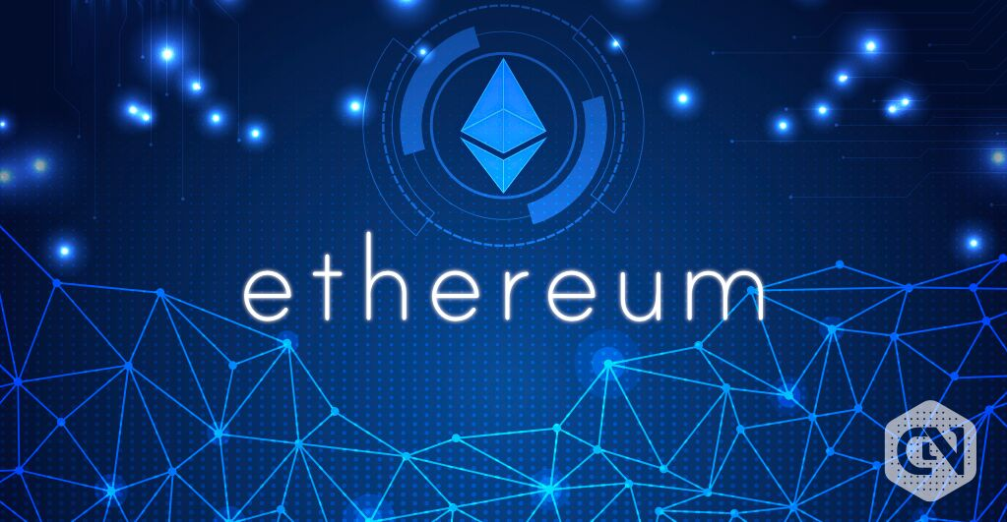

Hình 1.4 Logo đồng tiền Ethereum

Ethereum (ETH) được biết đến là một nền tảng phần mềm mở dựa trên công nghệ Blockchain, nó cho phép các nhà phát triển xây dựng và triển khai những ứng dụng dựa trên hệ sinh thái phân tán. Cũng được xem là một loại tiền mã hoá như Bitcoin nhưng Ethereum còn được ứng dụng vào nhiều thứ khác thông qua các Smart contract dựa trên công nghệ Blockchain.

* + - 1. **Giá trị của đồng Ethereum**

Nguồn khai thác của các “Thợ đào” quyết định đến giá trị của đồng Ethereum. Vì Ethereum là một nền tảng còn tương đối non trẻ, thường xuyên biến động về giá từ thị trường khiến nhiều người cho rằng đồng tiền ảo này ít có giá trị và không nên đầu tư. Nhưng thật ra nếu bạn là người tìm hiểu và theo dõi sát sao ETH thì sẽ nhận ra nó đem lại nhiều cơ hội cho nhà đầu tư.

Ethereum là một thị trường mở cho phép người dùng dễ dành tham gia mua bán, trao đổi bằng tiền mặt hoặc Bitcoin thông qua các sàn giao dịch hoặc giữa các nhóm, tổ chứ, cá nhân với nhau.

* + - 1. **Lịch sử phát triển Ethereum**

Vào cuối năm 2013, Ethereum được nhắc đến lần đầu tiên trong một văn bản của Vitalik Buterin. Trong văn bản này, Ethereum được mô tả với mục tiêu xây dựng ứng dụng phân quyền, theo đó Buterin đã lập luận rằng Bitcoin cần một ngôn ngữ kịch bản để phát triển ứng dung. Tuy nhiên, anh đã không đạt được thoả thuận với nhóm phát triển Bitcoin.

Năm 2014, dự án phầm mềm Ethereum được chính thức phát triển thông qua một công ty Thuỵ Sỹ có tên Etherum Switzerland GmbH, một nhóm 4 thành viên tham gia thực hiện dự án bao gồm Vitalik Buterin, Charles Hoskinsin, Anthony Di Iorio và Mihai Alisie. Sau đso, tổ chức phi lợi nhuận Ethereum Foundation cũng được thành lập tại Thuỵ Sỹ.

Trong thời gian mới bắt đầu, những người tham gia đã mua Ethereum bằng các loại tiền mã hoá khác chẳng hạn như Bitcoin. Ở giai đoạn đó, nhiều người vẫn còn hoài nghi về tính an toàn và tiềm năng mở rộng của Ethereum.

* + - 1. **Những điểm khác biệt giữa Bitcoin và Ethereum**

Về nguồn gốc, Bitcoin được tạo ra như một loại tiền tệ và để lưu trữ giá trị. Còn Ethereum được tạo ra như một nền tảng giao dịch hợp đồng thông minh phân tán. Lưu ý rằng Bitcoin cũng có thể xử lý được như hợp đồng thông minh và Ethereum cũng có thể được sử dụng như một loại tiền tệ. Ngoài ra, giữa Bitcoin và Ethereum còn có những điểm khác biệt sau:

Thời gian tạo khối Ethereum mới là 14-15 giây thay vì 10 phút trong Bitcoin.

Việc sử dụng giao thức GHOST giúp giao dịch Ether nhanh hơn Bitcoin.

Số lượng Bitcoin bị giới hạn ở mức 21 triệu với phần thường giảm còn một nửa sau mỗi 4 năm. Còn Ethereum thì không giới hạn số lượng Ether. Lượng lạm phát ether hàng năm không được xác định rõ. Các ngân hàng trung ương thường thích Ethereum hơn vì cách phát hành tiền này.

Phí giao dịch của Ethereum được trả bằng Gas (quy đổi được ra ether), được tính dựa trên khối lượng tính toán, băng thông, lưu trữ. Còn phí giao dịch Bitcoin bị cạnh tranh trực tiếp với nhau để vào được khối của Bitcoin mà bị giới hạn.

Ethereum cho phép chạy mã Turing-complete, cho phép mọi tính toán được thực thi nếu có đủ khả năng tính toán và thời gian. Tuy nhiên điều này cũng mang lại nhiều rủi ro bị tấn công hơn cho Ethereum so với cấu trúc đơn giản của Bitcoin.

Có 13% số ether được bán cho lượng người đã tài trợ dự án ban đầu. Còn những người đầu tiên đào Bitcoin nắm giữ số lượng lớn lượng Bitcoin đang phát hành.

Ethereum chống lại việc sử dụng ASIC như Bitcoin. Người đào Ethereum phải sử dụng card đồ hoạ vì hàm băm của Ethereum yêu cầu sử dụng bộ nhớ.

Ethereum chống lại việc đào mỏ tập trung bằng cách sử dụng giao thức Ghost.

Bitcoin đã có một lịch sử chưa bao giờ can thiệp vào dữ liệu trên sổ cái. Còn Ethereum đã phải chia nhánh sau khi DAO bị tấn công.

* + 1. **Đồng Ripple (XRP)**
       1. **Đội ngũ nhân sự phát triển của Ripple**

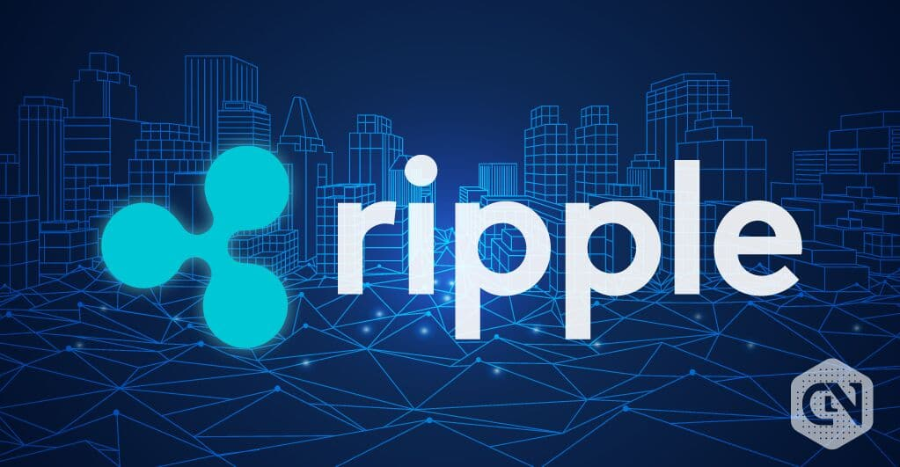

Hình 1.1 Logo của đồng tiền Ripple

Đồng tiền Ripple hay giao thức của Ripple được công ty OpenCoin xây dựng và phát triển, trong đó Chris Larsen là giám đốc điều hành và giám đốc công nghệ là ông Jed McCaleb. Larsen là nhà đồng sáng lập kiêm lãnh đạo công ty tài chính E-LOAN còn McCaleb đến từ sàn Mt. Gox. Ngoài ra, còn rất nhiều thành viên khác của Ripple là những người chuyên nghiên cứu về tiền ảo, đặc biệt họ rất am hiểu về nền tảng Bitcoin.

Ripple tên gọi chung của một loại tiền tệ kỹ thuật số (XRP) và một hệ thống thanh toán mở. Đây là một hệ thống phân tán mã nguồn mở vẫn nằm trong giai đoạn beta. Mục đích chính của mạng lưới Ripple là giúp cho mọi người có thể sử dụng dịch vụ thẻ tín dụng, Paypal, ngân hàng hay các tổ chức tài chính khác với một mức phí rất thấp cùng quá trình xử lý nhanh chóng.

Ripple sử dụng công nghệ thuật toán chuỗi khối Blockchain tương tự như đồng tiền ảo Bitcoin, nhằm hỗ trợ tăng tốc giải quyết các giao dịch tài chính giữa các ngân hàng nhanh hơn.

* + - 1. **Đồng tiền Ripple có giống Bitcoin không?**

Chắc chắn khi mới tìm hiểu về Rippple, nhiều người sẽ thắc mắc liệu Ripple có giống với tiền ảo Bitcoin không? Câu trả lời ở đây là “Có thể giống ở một vài phương diện”. Ví dụ như đơn vị XRP của Ripple là một loại tiền kỹ thuật số dựa vào hoạt độn trên các công thức toán học và số lượng phát hành bị hạn chế. Cả Bitcoin và Ripple đều sử dụng mạng giao dịch hàng P2P, tức là giao dịch không cần sự can thiệp của bên thứ ba. Cùng với đó là khả năng chống làm giả hoặc bị lạm phát của hai đồng tiền ảo này là tương tự nhau.

Tuy nhiên, mục đích Ripple ra đời là để hỗ trợ cho Bitcoin, chứ không phải trở thành đối thủ cạnh tranh. Mạng lưới của tiền ảo Ripple được thiết kế để phục vụ cho việc chuyển tiền tệ một cách liền mạch, cho dù đó là bất cứ loại tiền tệ của quốc gia nào: USD, Bảng Anh, Euro hay kể cả Bitcoin.

XRP là một mạng phân tán nên nó không hề phụ thuộc vào bất cứ công ty, tổ chức nào quản lý. Vì vậy, các dữ liệu, thông tin giao dịch được đảm bảo luôn an toàn, không cần chờ xác nhận mà có thể đi qua mạng một cách nhanh chóng.

* + - 1. **Nguyên lý hoạt động**

Chắc chắn khi tìm hiểu về khái niệm Ripple là gì, những nhà đầu tư mới bắt đầu sẽ tự hỏi nó có gì khác với đồng tiền Bitcoin. Mặc dù cả hai loại tiền tệ này đều sử dụng giao dịch mạng ngang hàng P2P mà không cần bên thứ ba can thiệp, XRP chỉ được xây dựng trên một mạng lưới giống như Blockchain chứ không phải Blockchain. Đồng tiền Ripple chỉ mất 4 giây để xử lý quá trình giao dịch vì hoạt động của nó ít hơn đáng kể so với Bitcoin, với 100 tỷ XRP đã tồn tại trên nền tảng.

Vào tháng 5 năm 2017, công ty cam kết sẽ khoá 55 tỷ XRP trong 55 hợp đồng thông minh khác nhau, chủ yếu là hàng tỷ USD tiền ký quỹ. Mỗi tháng, một hợp đồng sẽ phát hành 1 tỷ XRP vào thị trường. Chuyện này xảy ra là các nhà đầu tư lo sợ rằng XRP sẽ đột ngột giảm giá khi nhà phát triển ồ ạt phát hành hàng tỷ XRP mà nó đang nắm giữ vào thị trường. Việc khoá XRP sẽ có tác động giống như việc khai thác của các loại tiền tệ khác như Bitcoin và đảm bảo rằng đồng tiền sẽ giữ giá của nó tăng đều đặn.

Tuy nhiên nghiêm túc mà nói thì không có gì để cản trở công ty Ripple phát hành thêm XRP trong tương lai.

XRP là một đồng tiền điện tử. Nó tồn tại trong mạng lưới Ripple, được sử dụng như một “chốt chặn cuối cùng”. Có nghĩa là nếu hai bên không đủ tin tưởng nhau để thực hiện giao dịch thì việc đó sẽ được thực hiện thông qua đồng XRP.

Đồng XRP đồng thời cũng được sử dụng để làm phí giao dịch và để chặn những giao dịch trái phép diễn ra trong hệ thống. Tất cả những bên liên quan khi muốn cập nhật phương thức của sổ cái XRP đều phải trả phí bằng XRP, thường chỉ là một khoản rất nhỏ như 0.00001 XRP. Phí này không thuộc về ai và sẽ bị đốt, khiến cho lượng cung của XRP sẽ giảm dần theo thời gian.

* + - 1. **Tỷ giá của đồng tiền ảo Ripple**

Theo các nhà phát triển mạng Ripple thì sẽ có khoảng 100 tỷ XRP được phát hành, trong đó một nửa được công ty nắm giữ, một nửa còn lại sẽ được lưu thông trên thị trường. Ở thời điểm hiện tại, giá của Ripple đang là $0.241079. Giá của Ripple sẽ bị ảnh hưởng trực tiếp từ những thông tin thị trường, cũng như từ chính giá của Bitcoin.

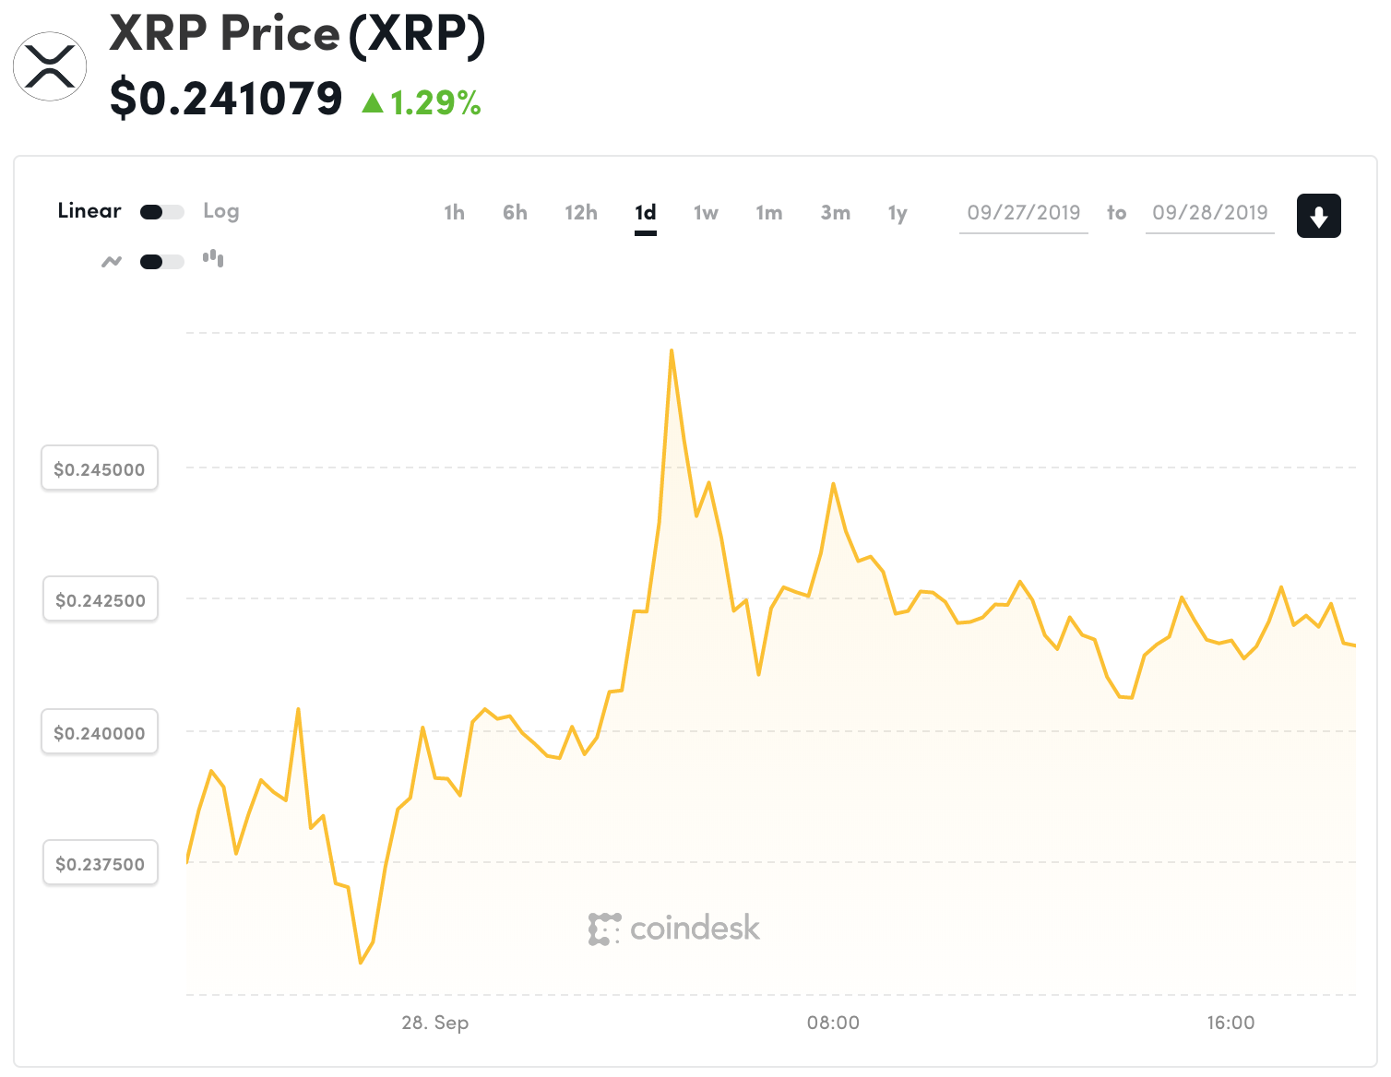

Hình 1.2 Biểu đồ giao động giá Ripple

* + - 1. **Ưu nhược điểm của Ripple**
* **Ưu điểm**
* Ripple có tiềm năng trở thành một lựa chọn an toàn dành cho nhà đầu tư. Kể cả khi thị trường đi xuống thì với sự đỡ đầu của nhiều tổ chức lớn, Ripple vẫn có thể duy trì được sự phát triển.
* Không chỉ vì những tiện ích của nó mà còn là những mối quan hệ của các ngân hàng lớn. Tuy nhiên, giá XRP sẽ phụ thuộc vào nhu cầu của thị trường nên việc đảm bảo cho giá trị của Ripple là thấp.
* **Nhược điểm**
* Thành công của dự án phụ thuộc nhiều vào sự chấp nhận của ngân hàng và các tổ chức tài chính. Một khi sự đón nhận này không còn thì sẽ rất nguy hiểm.
* Nhiều người cho rằng sự liên kết giữa Ripple và ngân hàng là đi ngược lại bản chất của tiền điện tử, khi công nghệ này được bắt nguồn từ chính chất phi tập trung.
  + 1. **Đồng Litecoin (LTC)**
       1. **Lịch sử ra đời của Litecoin**

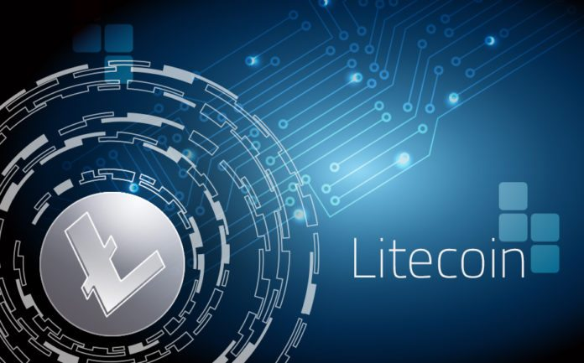

Hình 1.3 Logo của đồng tiền Litecoin

Litecoin (LTC) là loại tiền tệ mã hoá hay tiền tệ ngang hàng của Internet, nó được phân cấp tương tự như Bitcoin, dựa trên nền tảng Peer To Peer. Litecoin cho phép người dùng thanh toán rất nhanh và hoàn toàn miễn phí cho bất cứ ai trên thế giới. Litecoin được phát minh bởi một cựu nhân viên Google là Charles Lee vào 7/11/2011 trên mã nguồn Github, mở ra một kỳ nguyên mới cho tiền ảo. Người dùng có thêm lựa chọn khi sử dụng đồng tiền này thay vì Bitcoin.

Nếu như Bitcoin sử dụng nền tảng mã hoá SHA256 thì Litecoin đã biết cách cải tiến hơn với Scrypt, điều này cho phép người khai thác tiền ảo có thể cùng lúc đào cả Bitcoin và Litecoin mà không sợ xung đột hệ thống. Tại thời điểm hiện tại thì giá LTC đạt $55.20.

Đơn vị tính của Litecoin giống như Bitcoin, cũng được chia thành 1 triệu đơn vị: 0.001 mLTC (millicoin), 0.000001 μLTC (microcoin), 0.00000001 đơn vị nhỏ nhất.

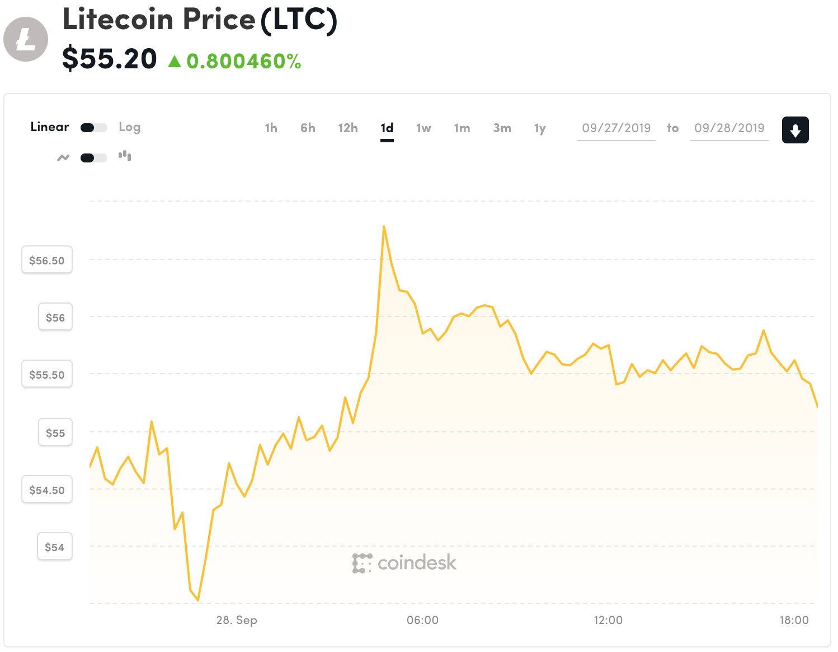

Hình 1.4 Biểu đồ giao động giá của đồng Litecoin

* + - 1. **Litecoin và Bitcoin khác nhau như thế nào?**

Về mặt kỹ thuật giữa BTC và LTC không có quá nhiều sự khác biệt, một số điểm khác biệt chính giữa Litecoin và Bitcoin như sau:

**Litecoin:** Mỗi chuỗi khối được LTC xử lý trong 2,5 phút nhanh hơn so với Bitcoin nhờ sử dụng thuật toán Proof-ofwork, cùng với đó là bộ nhớ tiệm cận thay vì bộ nhớ cứng. Litecoin sử dụng thuật toán mã hoá phân cấp Scrypt.

**Bitcoin:** Tốc độ xử lý mỗi chuỗi là 10 phút và đòi hỏi phải có phần cứng chứa file .dat dung lượng trên 20GB trên ổ cứng. Thuật toán mã hoà Bitcoin sử dụng là SHA256. Về bản chất, điều này cho thấy Litecoin giao dịch được thiết kế nhiều CPU nâng cao trên máy hơn để khai thác so với Bitcoin.

**CHƯƠNG 2. PHÂN TÍCH VÀ THIẾT KẾ HỆ THỐNG**

# 2.1 Sơ đồ tổng quan các chức năng chính của hệ thống

# 2.1.1 Biểu đồ Usecase tổng quát

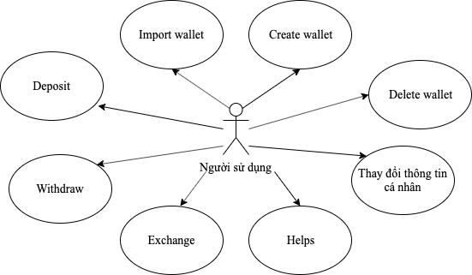

Hình 2.1 Usecase tổng quát

Qua biểu đồ Usecase tổng quát, ta có thể nhìn thấy được khái quát các chức năng chính của hệ thống như create wallet, delete wallet, import wallet, deposit, withdraw, exchange, helps, thay đổi thông tin cá nhân dưới sự tác động của tác nhân tham gia hệ thống là người sử dụng.

# 2.1.2 Biểu đồ phân rã Usecase

# 2.1.2.1 Chức năng “Create wallet”

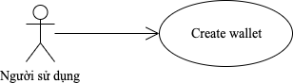

Hình 2.2 Biểu đồ phân rã Usecase create wallet

# 2.1.2.2 Chức năng “Delete wallet”

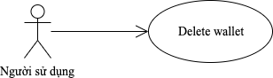

Hình 2.3 Biểu đồ phân rã Usecase delete wallet

# 2.1.2.3 Chức năng “Import wallet”

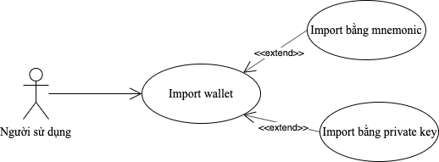

Hình 2.4 Biểu đồ phân rã Usecase import wallet

# 2.1.2.4 Chức năng “Deposit”

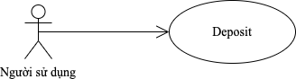

Hình 2.5 Biểu đồ phân rã Usecase deposit

# 2.1.2.5 Chức năng “Withdraw”

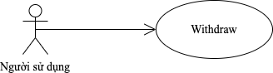

Hình 2.6 Biểu đồ phân rã Usecase withdraw

# 2.1.2.6 Chức năng “Exchange”

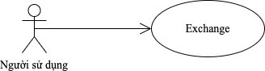

Hình 2.7 Biểu đồ phân rã Usecase exchange

# 2.1.2.7 Chức năng “Helps”

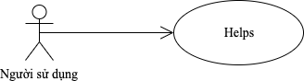

Hình 2.8 Biểu đồ phân rã Usecase helps

# 2.1.2.5 Chức năng “Thay đổi thông tin cá nhân”

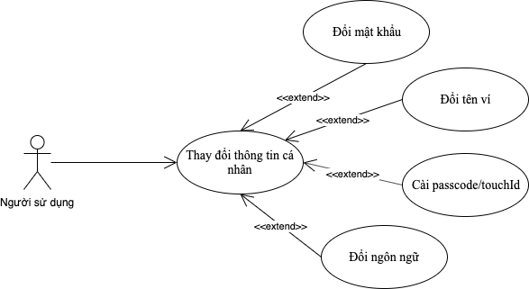

Hình 2.6 Biểu đồ phân rã Usecase withdraw

# 2.1.3 Các tác nhân chính tham gia hệ thống

Ví Bitcoin có một tác nhân chính: Người sử dụng.

Dựa vào tác nhân đã xác định, bảng mô tả Usecase của hệ thống được xây dựng như sau:

Bảng 2.2 Mô tả Usecase của hệ thống

|  |  |  |
| --- | --- | --- |
| **Tác nhân** | **Ca sử dụng** | **Mô tả** |
| Người sử dụng | Create wallet | Tạo ví với tên và mật khẩu, mật khẩu ví sẽ dùng để sinh ra Private Key |
| Delete wallet | Người dùng phải backup thông tin ví trước khi xóa ví hoàn toàn. |
| Import wallet | Thêm ví bằng Private Key hoặc chuỗi Mnemonic |
| Withdraw | Người sử dụng gửi một lượng coin đến một địa chỉ ví khác |
| Deposit | Người sử dụng nhận coin về ví thông qua địa chỉ của ví coin |
| Exchange | Là chức năng đổi tiền tại ví từ đồng coin này sang đồng coin khác với mức phí quy định. |
| Helps | Người dùng có thể gửi thắc mắc hoặc ý kiến đóng góp cho ví |
| Thay đổi thông tin cá nhân | Thay đổi các thông tin về tên ví, mật khẩu, passcode, ngôn ngữ |

* + 1. **Đặc tả và hiện thực hóa Usecase**
       1. **Usecase “Create wallet”**

Bảng 2.3 Mô tả Usecase create wallet

|  |  |  |  |
| --- | --- | --- | --- |
| Usecase | | Create wallet | |
| Tác nhân | | Người sử dụng | |
| Điều kiện | | Không có | |
|  | | **Tác nhân tác động** | **Hệ thống** |
| Luồng sự kiện | 1 | Chọn chức năng tạo ví |  |
| 2 |  | Hiển thị danh sách coin |
| 3 | Chọn 1 coin |  |
| 4 |  | Hiện thị form tạo ví |
| 5 | Nhập dữ liệu, nhấn tạo ví |  |
| 6 |  | Kiểm tra dữ liệu, hiển thị  thông báo |

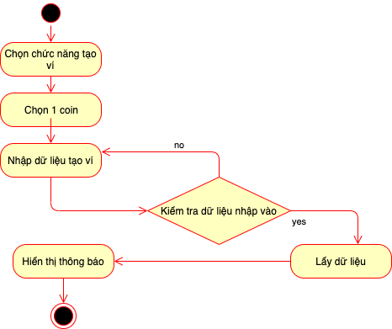

Hình 2.7 Biểu đồ hoạt động create wallet

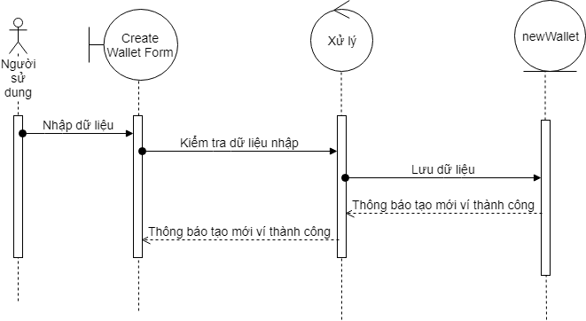

Hình 2.8 Biểu đồ trình tự create wallet

* + - 1. **Usecase “Import wallet”**

Bảng 2.4 Mô tả Usecase import wallet

|  |  |  |  |
| --- | --- | --- | --- |
| Usecase | | Import wallet | |
| Tác nhân | | Người sử dụng | |
| Điều kiện | | Không có | |
|  | | **Tác nhân tác động** | **Hệ thống** |
| Luồng sự kiện | 1 | Chọn thêm ví |  |
| 2 |  | Hiển thị danh sách coin |
| 3 | Chọn 1 coin |  |
| 4 |  | Hiển thị danh sách phương thức thêm ví |
| 5 | Chọn 1 phương thức |  |
| 6 |  | Hiển thị form thêm  ví |
| 7 | Nhập dữ liệu |  |
| 8 |  | Kiểm tra dữ liệu,  hiển thị thông báo |

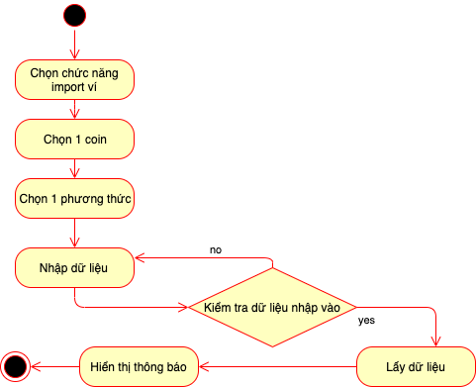

Hình 2.9 Biểu đồ hoạt động import wallet

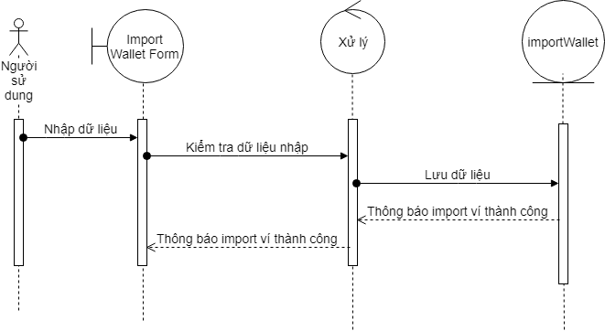

Hình 2.10 Biểu đồ trình tự import wallet

* + - 1. **Usecase “Delete wallet”**

Bảng 2.5 Mô tả Usecase delete wallet

|  |  |  |  |
| --- | --- | --- | --- |
| Usecase | | Delete wallet | |
| Tác nhân | | Người sử dụng | |
| Điều kiện | | Người dùng phải backup ví trước | |
|  | | **Tác nhân tác động** | **Hệ thống** |
| Luồng sự kiện | 1 | Chọn chức năng xóa ví |  |
| 2 |  | Hiển thị thông báo |

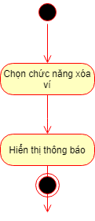

Hình 2.11 Biểu đồ hoạt động delete wallet

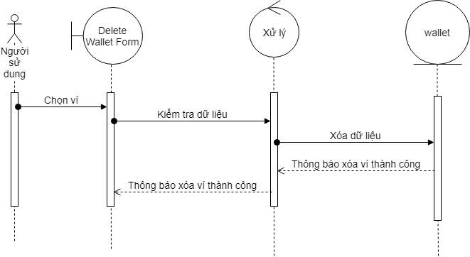

Hình 2.12 Biểu đồ trình tự delete wallet

* + - 1. **Usecase “Withdraw”**

Bảng 2.6 Mô tả Usecase withdraw

|  |  |  |  |
| --- | --- | --- | --- |
| Usecase | | Withdraw | |
| Tác nhân | | Người sử dụng | |
| Điều kiện | | Số dư ví lớn hơn 0 | |
|  | | **Tác nhân tác động** | **Hệ thống** |
| Luồng sự kiện | 1 | Chọn chức năng withdraw |  |
| 2 |  | Hiển thị form  withdraw |
| 3 | Chọn ví |  |
| 4 | Nhập dữ liệu |  |
| 5 |  | Kiểm tra dữ liệu,  hiển thị thông báo |

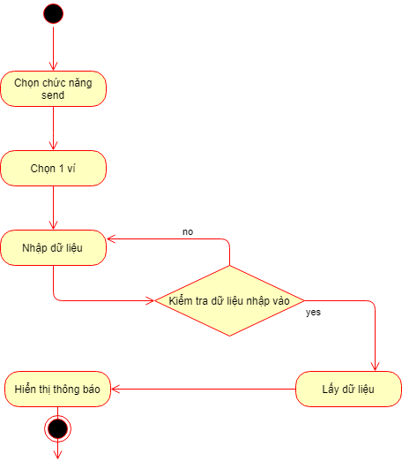

Hình 2.13 Biểu đồ hoạt động withdraw

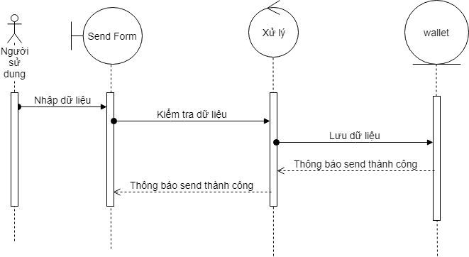

Hình 2.14 Biểu đồ trình tự withdraw

* + - 1. **Usecase “Deposit”**

Bảng 2.7 Mô tả Usecase deposit

|  |  |  |  |
| --- | --- | --- | --- |
| Usecase | | Deposit | |
| Tác nhân | | Người sử dụng | |
| Điều kiện | | Sau khi tạo ví hoặc Import ví thành công | |
|  | | **Tác nhân tác động** | **Hệ thống** |
| Luồng sự kiện | 1 | Chọn chức năng Deposit |  |
| 2 |  | Hiển thị form Deposit |
| 3 | Chọn ví |  |
| 4 |  | Hiển thị địa chỉ ví,  mã QR của địa chỉ ví |
| 5 | Sao chép địa chỉ ví |  |
| 6 |  | Hiển thị thông báo |

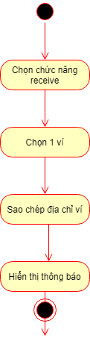

Hình 2.15 Biểu đồ hoạt động deposit

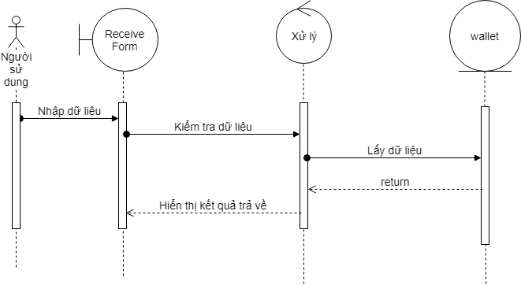

Hình 2.16 Biểu đồ trình tự deposit

* + - 1. **Usecase “Exchange”**

Bảng 2.8 Mô tả Usecase exchange

|  |  |  |  |
| --- | --- | --- | --- |
| Usecase | | Đổi coin (Exchange) | |
| Tác nhân | | Người sử dụng | |
| Điều kiện | | Số dư của coin đổi lớn hơn 0 | |
|  | | **Tác nhân tác động** | **Hệ thống** |
| Luồng sự kiện | 1 | Chọn chức năng Exchange |  |
| 2 |  | Hiển thị form Exchange |
| 3 | Nhập dữ liệu |  |
| 4 |  | Kiểm tra dữ liệu và  hiển thị thông báo |

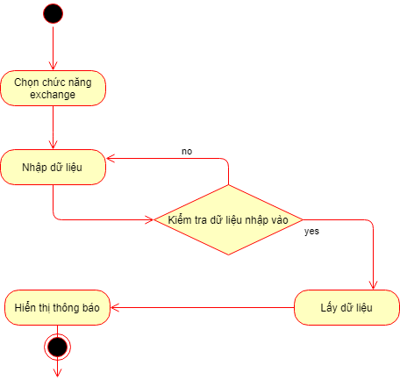

Hình 2.17 Biểu đồ hoạt động exchange

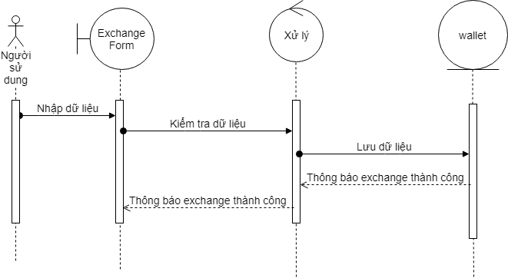

Hình 2.18 Biểu đồ trình tự exchange

* + - 1. **Usecase “Helps”**

Bảng 2.9 Mô tả Usecase helps

|  |  |  |  |
| --- | --- | --- | --- |
| Usecase | | Helps (Trợ giúp) | |
| Tác nhân | | Người sử dụng | |
| Điều kiện | | Không có | |
|  | | **Tác nhân tác động** | **Hệ thống** |
| Luồng sự kiện | 1 | Chọn chức năng Helps |  |
| 2 |  | Hiển thị form Helps |
| 3 | Nhập dữ liệu |  |
| 4 |  | Kiểm tra dữ liệu và  hiển thị thông báo |

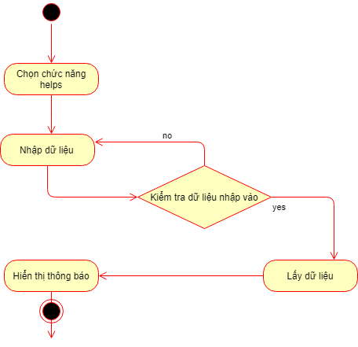

Hình 2.19 Biểu đồ hoạt động helps

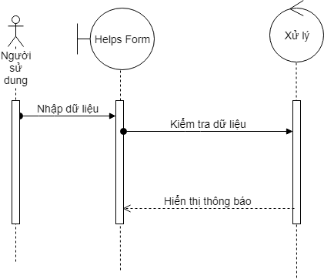

Hình 2.20 Biểu đồ trình tự helps

* + - 1. **Usecase “Thay đổi thông tin cá nhân”**

Bảng 2.10 Mô tả Usecase thay đổi thông tin cá nhân

|  |  |  |  |
| --- | --- | --- | --- |
| Usecase | | Thay đổi thông tin cá nhân | |
| Tác nhân | | Người sử dụng | |
| Điều kiện | | Không có | |
|  | | **Tác nhân tác động** | **Hệ thống** |
| Luồng sự kiện | 1 | Chọn chức năng Thay đổi thông tin cá nhân |  |
| 2 |  | Hiển thị form thay đổi thông tin cá nhân |
| 3 | Chọn thông tin cần thay đổi |  |
| 4 | Nhập dữ liệu mới |  |
| 5 |  | Kiểm tra dữ liệu và  hiển thị thông báo |

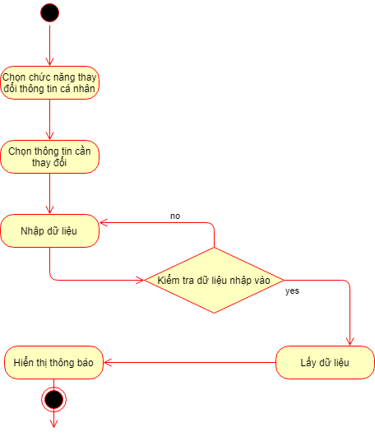

Hình 2.21 Biểu đồ hoạt động Thay đổi thông tin cá nhân

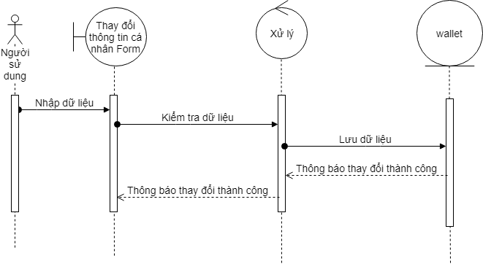

Hình 2.22 Biểu đồ trình tự Thay đổi thông tin cá nhân

# 

# CHƯƠNG 3: XÂY DỰNG ỨNG DỤNG

# 3.1 Công cụ phát triển

Ứng dụng Bitcoin Wallet lựa chọn xây dựng trên nền tảng React-native cho cả hai hệ điều hành Android và IOS.

React native là framework giúp lập trình viên viết ứng dụng native chỉ bằng ngôn ngữ Javascript do Facebook sáng lập. React native giúp lập trình viên web có thể viết ứng dụng native để khắc phục các điểm yếu của ứng dụng web và hybrid. Chỉ với một lập trình viên thành thaọ javascript, bạn có thể chiến đấu trên mọi mặt trận web, desktop, server và bây giờ là mobile. Điều này không những có lợi cho lập trình viên web mà nó giúp cho các doanh nghiệp phát triển sản phẩm đầu cuối với ít nhân lực hơn.

Khi xây dựng React native, điều tuyệt vời là đã được tích hợp tính năng Live Reload – tương tự tính năng Hot Replacement Module trong Webpack. Tính năng Live Reload khác tính năng Reload, trong khi Live Reload chỉ tải lại chức năng/ tập tin nào thay đổi thì Reload sẽ tải lại toàn bộ mã nguồn. Ngoài ra, bạn cũng có thể dễ dàng debug javascript trong Chrome và Safari. Đối với những lỗi thuộc Native thì phải cần đến Xcode cho IOS hoặc Android Studio cho Android.

Cách hoạt động của React native: Ứng dụng viết bằng React native được chia làm 2 phần: phần hiển thị (view) và phần xử lý.

Phần hiển thị được biên dịch từ javascript sẽ map với những component của hệ thống. Ví dụ điều hướng, tab, touch… Phần hiển thị được lấy cảm hứng từ Virtual DOM của React JS, mọi xử lý view được thực hiện trên một cây DOM ảo, sau đó được React native render lại bằng native view.

Phần xử lý vẫn được thực hiện trực tiếp bằng ngôn ngữ javascript. Ví dụ “1+1=2”, biểu thức này được xử lý dưới bộ core thực thi javascript, không phải thông dịch qua Java hay Swift/Object-C rồi mới làm phép tính.

# 3.2 Giao diện ứng dụng

Dưới đây là một số màn hình của ứng dụng iOS đã xây dựng.

**3.2.1** **Màn hình home**

Khi mới truy cập ứng dụng, màn hình sẽ hiển thị danh sách ví với coin tương ứng hiện có của người dùng. Người dùng có thể vào xem chi tiết ví khi nhấn chọn một ví coin trong danh sách ví. Người dùng có thể sử dụng chức năng exchange khi nhấn chọn bút “Exchange” phía dưới màn hình. Người dùng có thể thực hiện deposit khi nhấn chọn tab “Receive” hay thực hiện withdraw khi nhấn chọn tab “Send” trên màn hình. Ngoài ra, người dùng có thể di chuyển đến màn hình cài đặt khi nhấn chọn icon menu phía trên góc phải của màn hình.

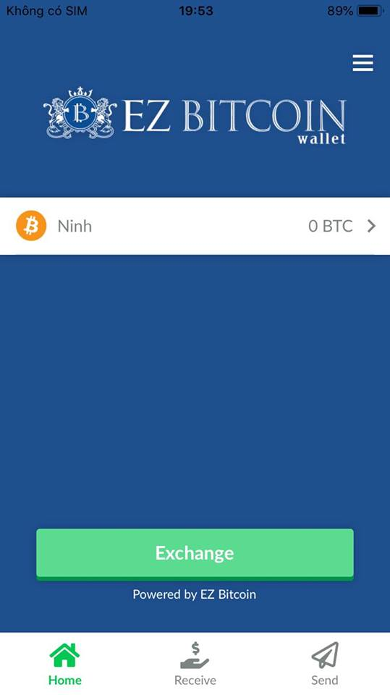

Hình 3.1 Màn hình home

**3.2.2 Màn hình Send**

Khi chọn tab “Send”, người dùng sẽ di chuyển đến màn withdraw. Để withdraw thành công, người dùng chọn ví coin withdraw tại combobox “Send from”, nhập địa chỉ gửi tại ô nhập “To” hoặc quét qr địa chỉ gửi khi nhấn chọn icon qrcode bên cạnh ô nhập, nhập số lượng coin tuỳ ý hoặc nhấn button “MAX” để nhập tối đa lượng coin trong ví. Sau khi nhập đầy đủ thông tin, mức fee phải chịu khi thực hiện withdraw sẽ được ước tính và số dư còn lại của ví. Người dùng nhấn nút “Send” để hoàn tất chức năng.

Tại màn hình withdraw, người dùng cũng có thể di chuyển đến màn hình cài đặt khi nhấn icon menu phía trên góc phải.

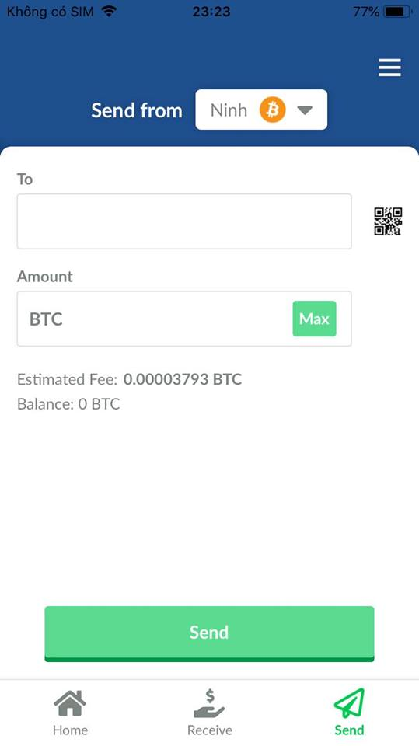

Hình 3.2 Màn hình Send

**3.2.3 Màn hình Receive**

Khi chọn tab “Receive”, người dùng sẽ di chuyển đến màn deposit.

Người dùng có thể chọn ví muốn deposit tại combobox “Receive in”. Trên màn sẽ hiển thị chuỗi địa chỉ public của ví, mã qrcode của địa chỉ và nút “Coppy Address” để người dùng sao chép địa chỉ ví. Tại màn hình deposit, người dùng cũng có thể di chuyển đến màn hình cài đặt khi nhấn icon menu phía trên góc phải.

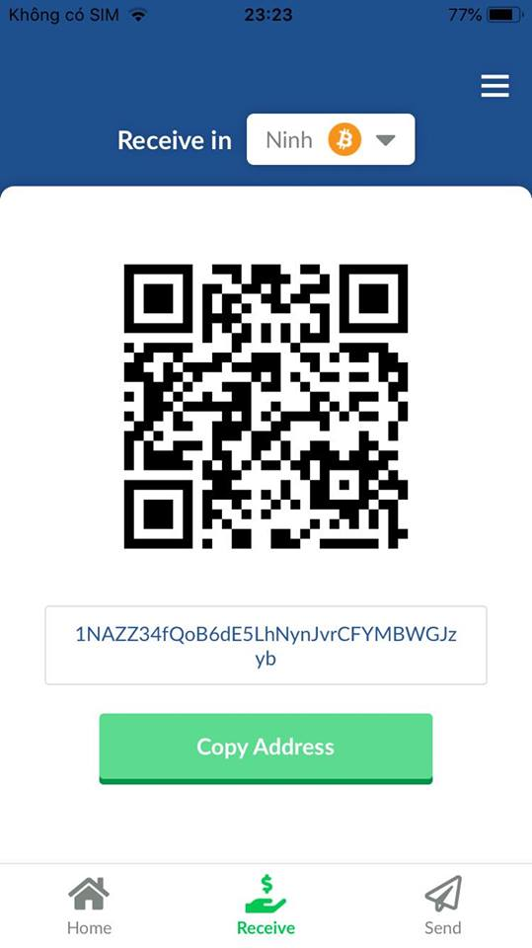

Hình 3.3 Màn hình Receive

**3.2.4 Màn hình Exchange**

Tại màn hình exchange, người dùng cũng có thể xem thông tin lịch sử exchange khi nhấn chọn tab “History”. Tại tab “Exchange”, để thực hiện exchange thành công, yêu cầu người dùng chọn ví cần exchange, nhập số lượng exchange mong muốn. Khi nhập đầy đủ thông tin, ứng dụng sẽ tính toán quy đổi lượng exchange ra đơn vị USD tương ứng, người dùng nhấn nút “Exchange” để hoàn tất chức năng. Tại màn hình exchange, người dùng cũng có thể di chuyển đến màn hình cài đặt khi nhấn icon menu phía trên góc phải.

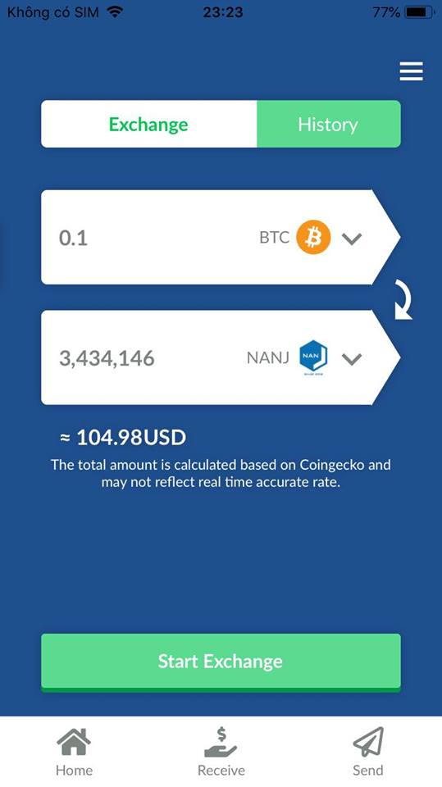

Hình 3.4 Màn hình Exchange

**3.2.5 Màn hình Helps**

Trong quá trình sử dụng ứng dụng, người dùng có bất cứ thắc mắc về ứng dụng hay góp ý để phát triển ứng dụng có thể gửi mail trực tiếp cho nhà phát triển thông qua chức năng “Helps” trong màn hình cài đặt. Người dùng nhập tiêu đề, địa chỉ mail của người dùng, nội dung muốn gửi vào các ô nhập tương ứng và nhấn “Send” để hoàn thành chức năng.

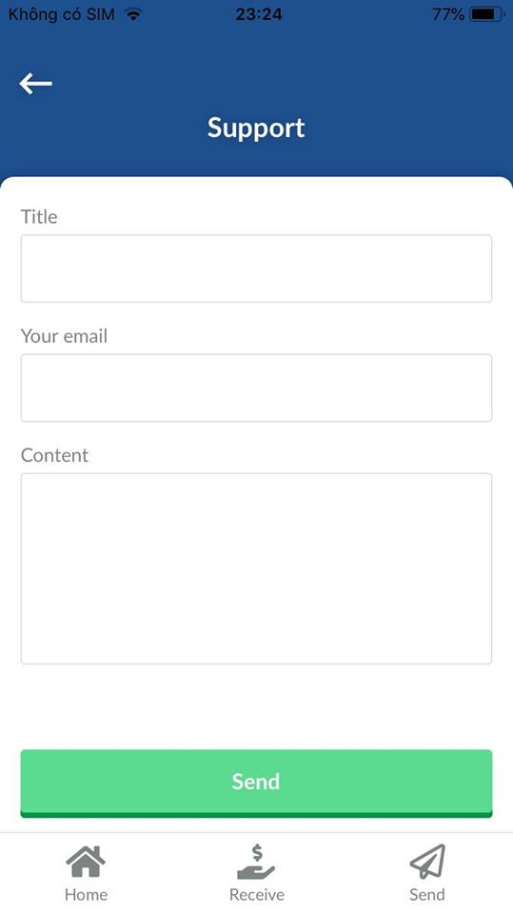

Hình 3.5 Màn hình Helps

**3.2.6 Màn hình Settings**

Tại màn hình cài đặt, người dùng có thể cài đặt bảo vệ passcode/touchid, thay đổi ngôn ngữ ứng dụng, xem logs, term of use, about us, thay đổi thông tin ví.

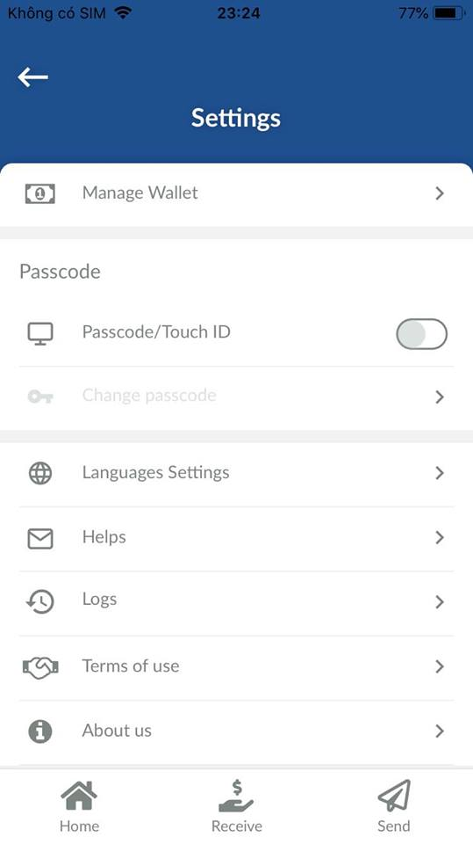

Hình 3.6 Màn hình Settings

**3.2.7 Màn hình History**

Lịch sử các lần exchange của người dùng sẽ được lưu lại với các thông tin cụ thể: ngày tháng giao dịch, trạng thái giao dịch, mã hash giao dịch và số lượng coin trong giao dịch.

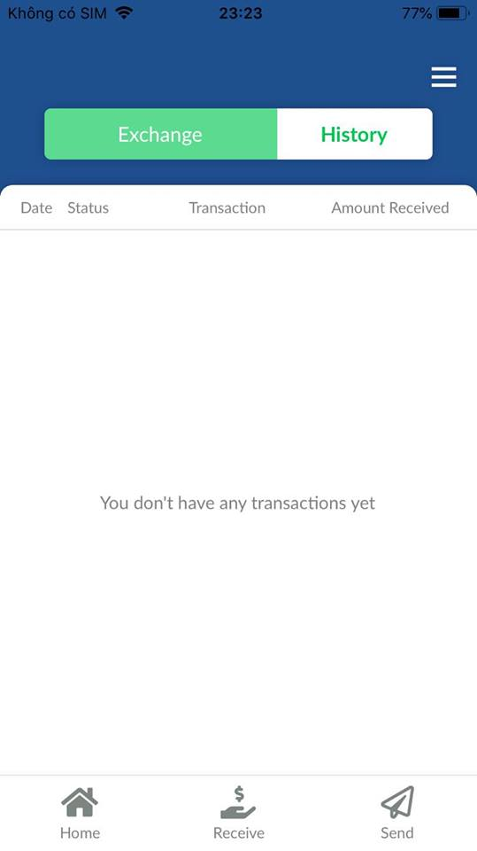

Hình 3.7 Màn hình History

# 

# KẾT LUẬN

* 1. **Kết quả đạt được**

# 1. Về kiến thức

- Sau thời gin thực hiện đề tài em đã đạt được nhiều tiến bộ về cả mặt tìm hiểu, nghiên cứu lý thuyết lẫn kỹ năng lập trình. Có thể nói thông qua đê tài em đã đạt được:

+ Hiểu biết nhiều hơn về các kỹ thuật trong lập trình React-native

+ Phân thích thiết kế theo hướng đối tượng theo hướng chuyên nghiệp hơn

+ Hiểu biết hơn về nghiệp vụ ví Bitcoin.

+ Nâng cao tinh thần tự học, tự nghiên cứu.

# 2. Về chương trình

- Chương trình thực hiện được các yêu cầu của đề tài

- Ứng dụng đã đáp ứng được một số chức năng chính của một ví Bitcoin.

- Giao diện thân thiện dễ sử dụng

# II. Hạn chế

- Do thời gian thực hiện phân tích thiết kế hệ thống là tương đối hạn chế so với một số đề tài tương đối rộng và phong phú nên không tránh khỏi những thiếu sót nhất định. Bên cạnh đó, chương tính còn một số chức năng chưa hoàn thiện và chính xác.

# III. Hướng phát triển

Để tiếp tục phát triển đề tài này và có thể áp dụng trong thực tế, em nhận thấy cần phải tiếp tục thực hiện một số công việc sau:

- Xử lý các lỗi chặt chẽ hơn trước và đưa vào sử dụng

- Mở rộng bài toán cho nhiều coin hơn